Lección 9: Todos los problemas-historia
- Resolvamos problemas-historia.

9.1: Todos los problemas-historia
- Mai cultivó 7 tomates en su jardín.
- Ella recolectó 5 de los tomates para hacer salsa.
- ¿Cuántos tomates hay todavía en el jardín?
- Expresión: ________________________________
- 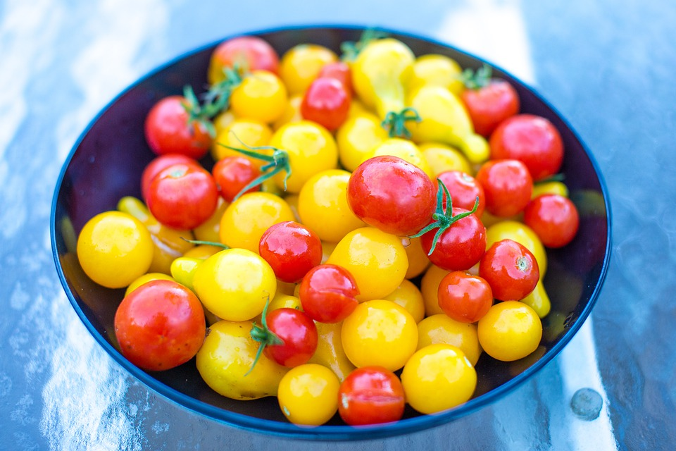
- Hay 9 tomates en el jardín de Mai.
- Algunos de los tomates son amarillos.
- El resto de los tomates son rojos.
- ¿Cuántos tomates son amarillos?
- ¿Entonces cuántos tomates son rojos?
- Expresión: ________________________________

9.2: Inventemos problemas-historia
Escribe tu problema-historia.
Resuelve el problema-historia que tu pareja te contó.
Muestra cómo pensaste. Usa objetos, dibujos, números o palabras.
Expresión: ___________________________________

9.3: Centros: Momento de escoger
Escoge un centro.
¿Qué hay a mis espaldas?

Tableros de 5
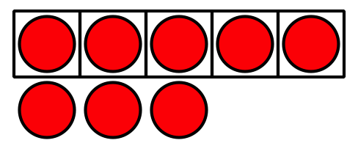
Formar o separar números
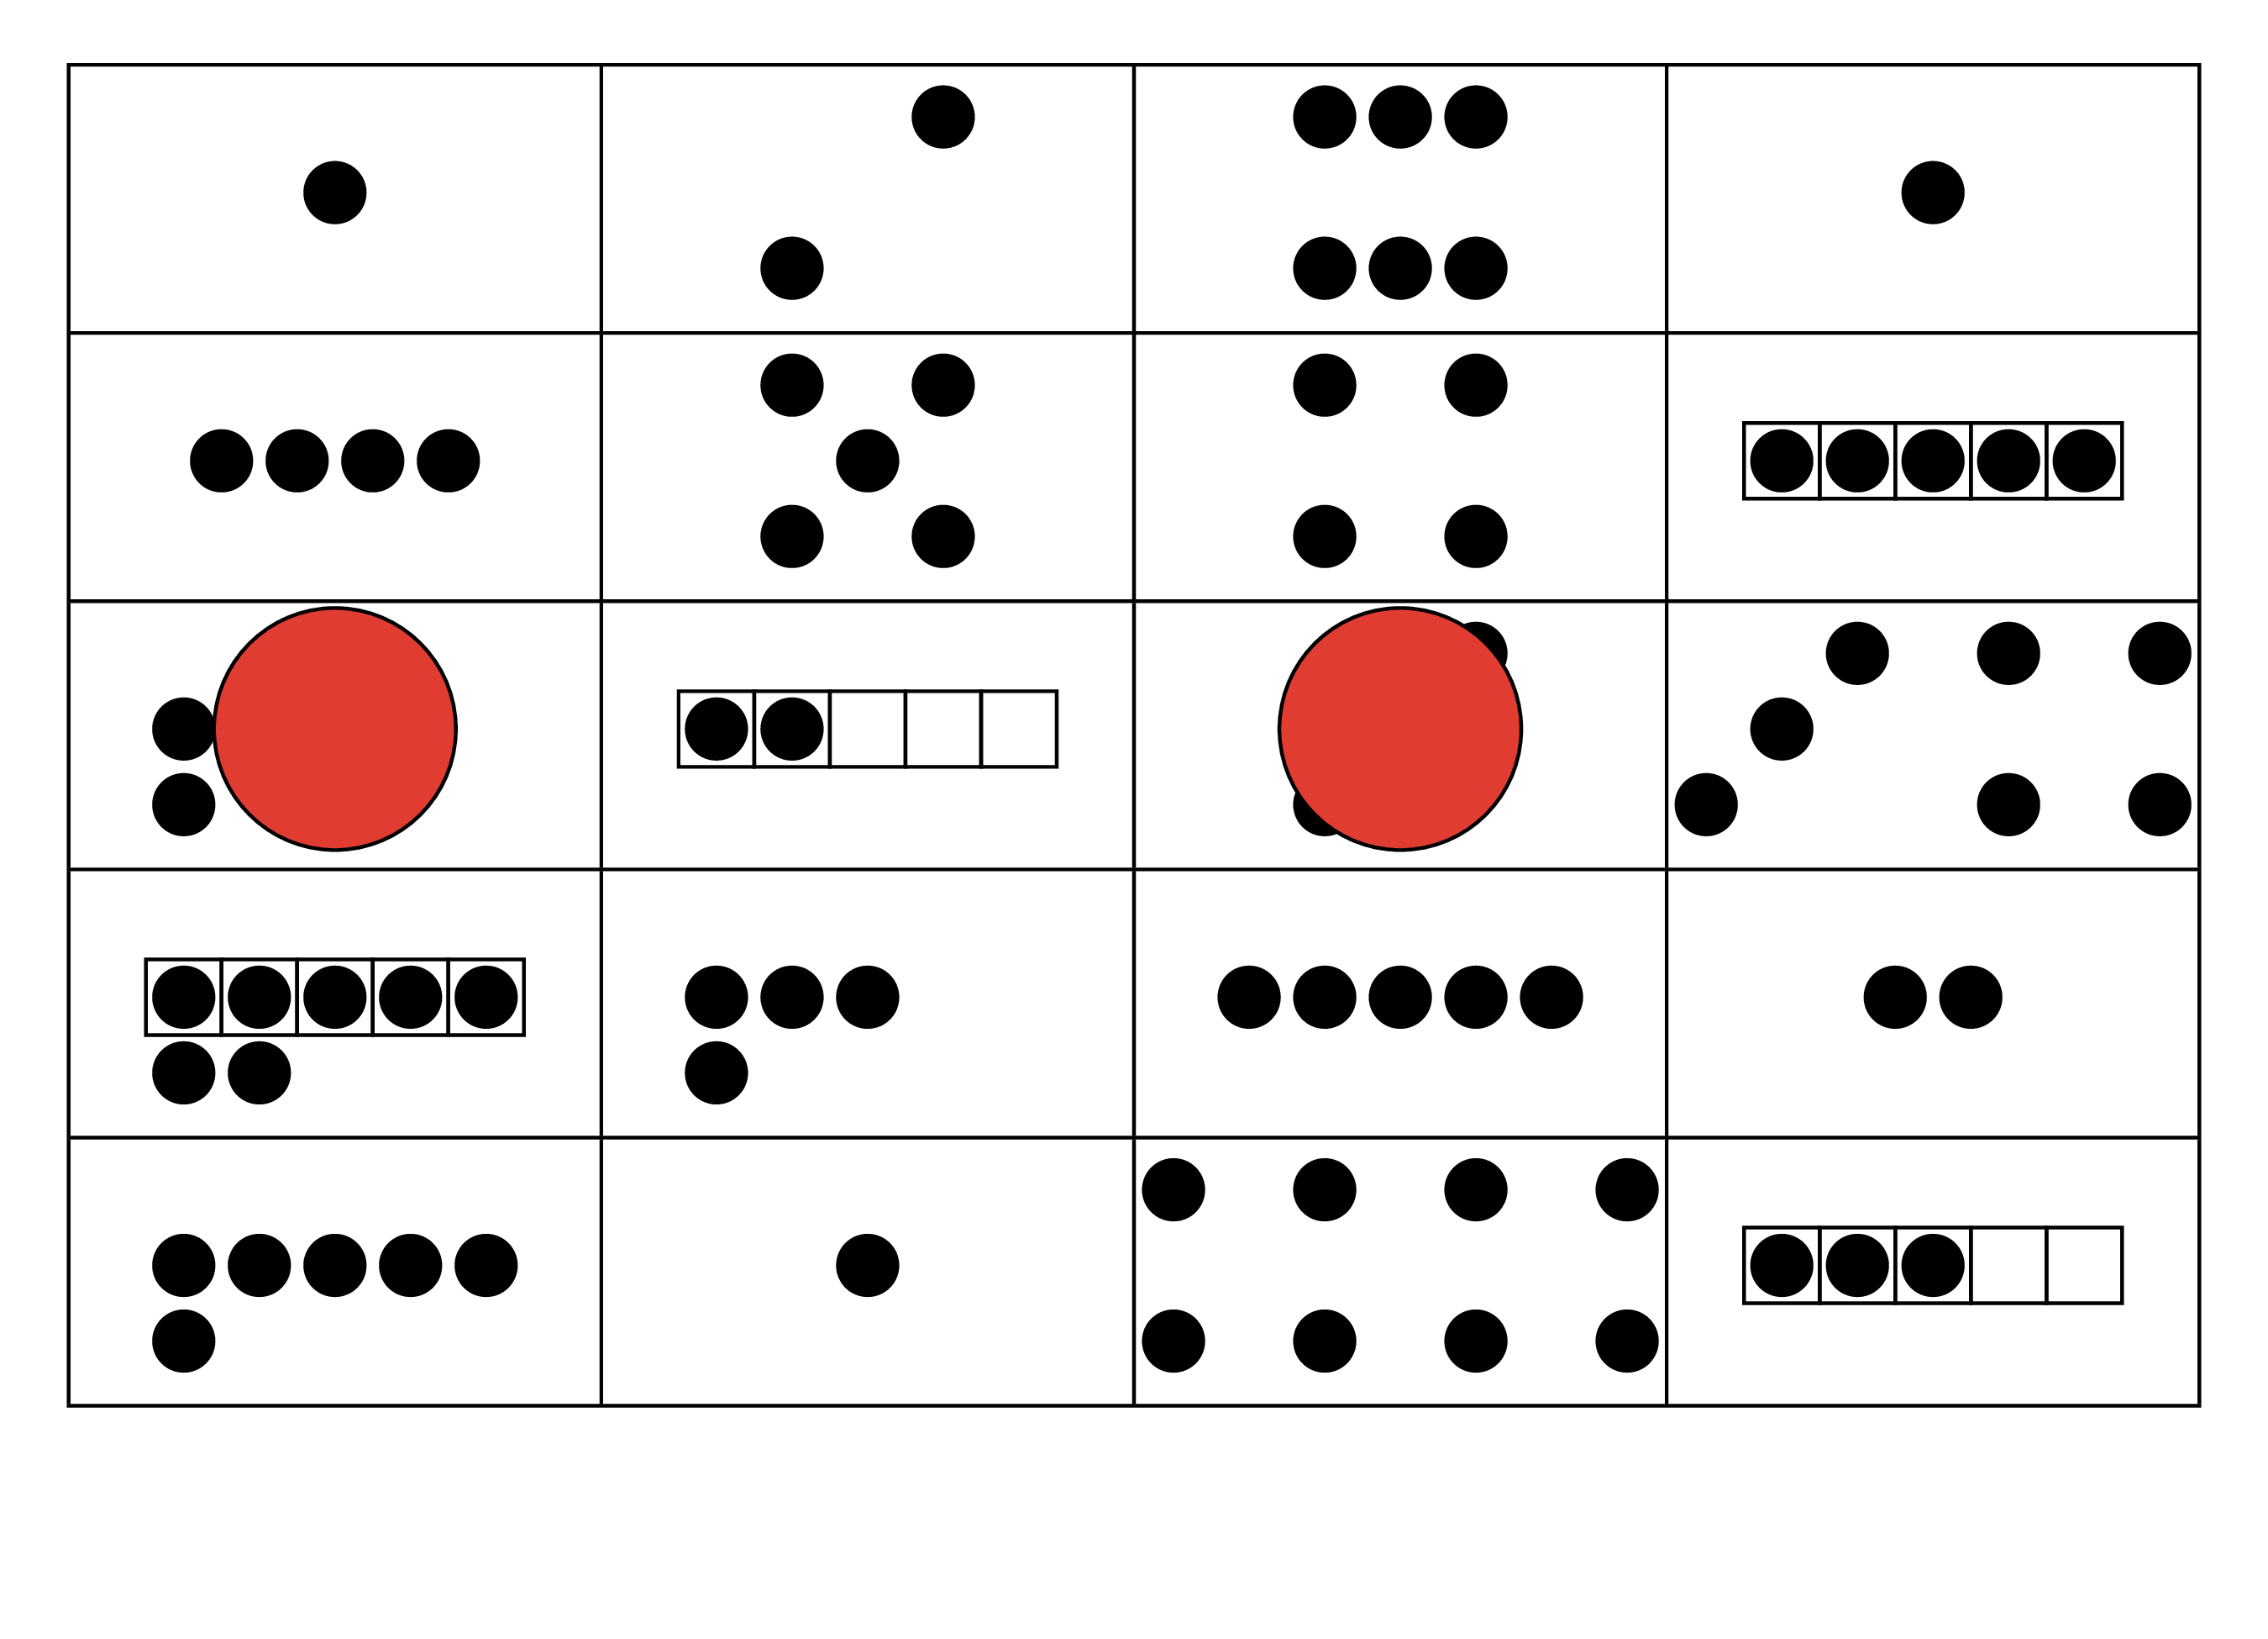
Historias matemáticas


Section Summary
Section Summary
En esta sección, resolvimos problemas-historia que tenían más de una solución.
Han exprimió 9 frutas para hacer jugo.
Algunas de las frutas eran satsumas.
El resto de las frutas eran toronjas.
¿Cuántas frutas eran satsumas?
¿Entonces cuántas frutas eran toronjas?
Usamos objetos y dibujos para resolver problemas-historia.

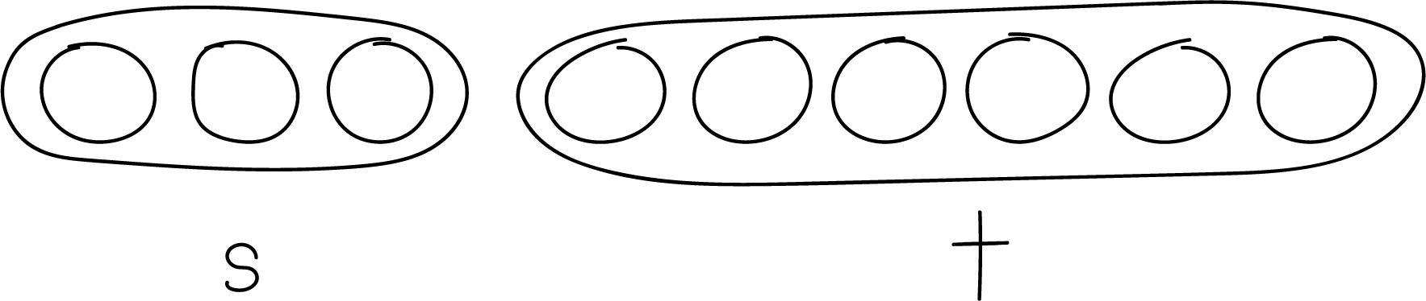
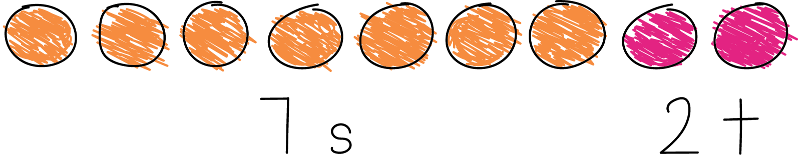
© CC BY 2021 Illustrative Mathematics®

